**CEVAP ANAHTARI**

**…………………………………………………………………………………LİSESİ 20…./20…. EĞİTİM/ÖĞRETİM YILI**

**11. SINIFLAR TARİH DERSİ 1. DÖNEM 1. YAZILI YOKLAMA**

**AD / SOYAD:**

**SINIF / NO:**

**1.**

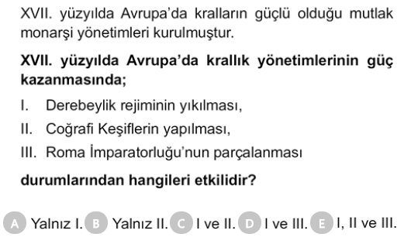

**2.**

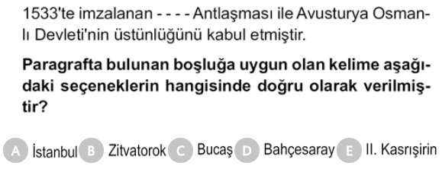

**3.**

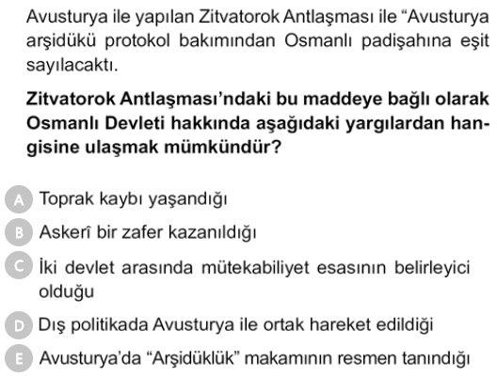

**4.**

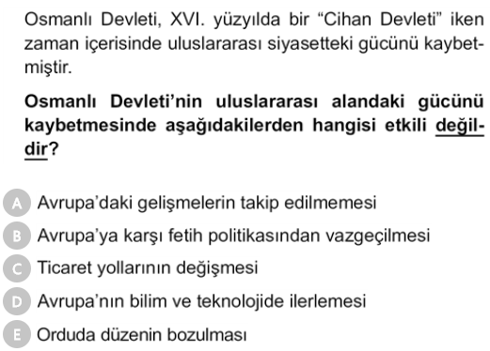

**5.**

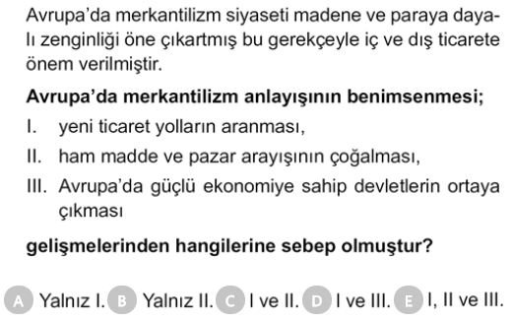

**6.**

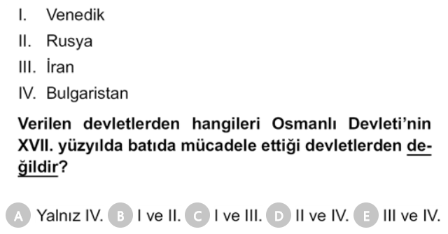

**7.**

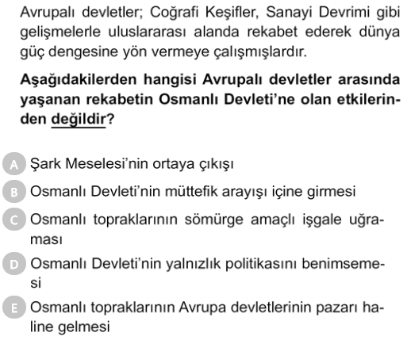

**8.**

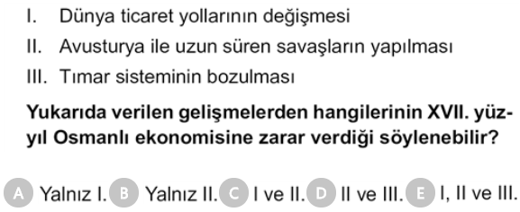

**9.**

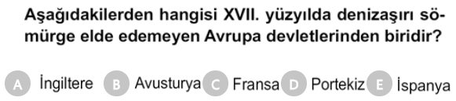

**10.**

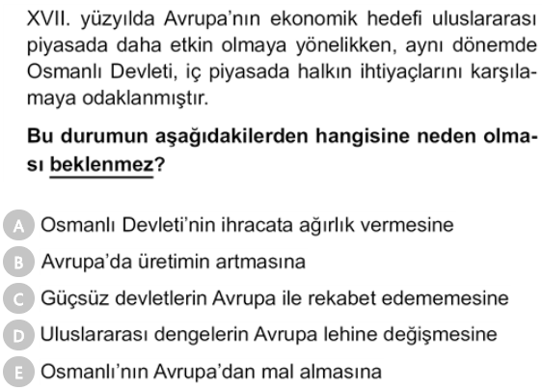

**11. Osmanlı Devleti’nin 17. Yüzyılda içinde bulunduğu durum ile ilgili bilgi veriniz. ( Devletin izlediği siyaset, başlıca düşmanlar vb.) ( 15 puan)**

* **1579 Sokullu Mehmet Paşanın ölümü ile başlayıp 1699 Karlofça antlaşmasına kadar süren döneme duraklama dönemi denir. (3 PUAN)**
* **Osmanlı devleti Kurulduğundan beri izlediği FETİH / GENİŞLEME siyasetini sürdürmüştür. (3 PUAN)**
* **Her alanda görülen bozulmalar yaşanmıştır.**
* **(3 PUAN)**
* **Bozulmalar nedeniyle bu yüzyılda pek çok isyan çıkmıştır. (3 PUAN)**
* **Bu dönemin diğer özelliği savaşlarda alınan başarısızlıklar ve isyanlar sebebiyle devlet adamlarının Osmanlı tarihinin ilk ıslahatlarını yapmasıdır. (3 PUAN)**

**12. 1699 Karlofça ve 1700 İstanbul antlaşmaları hangi gelişmeler sonrasında imzalanmıştır? Bu anlaşmanın sonuçlarını ( önemini) yazınız. (15 puan)**

* **II. Viyana kuşatmasının başarısızlıkla sonuçlanınca Papa’nın çağrısı ile bir araya gelen Avusturya, Venedik, Lehistan, Rusya ve Malta Kutsal İttifak’ı kurdu. Bu İttifakla Osmanlı Devleti’nin arasında 16 yıl boyunca devam eden savaşlar ve alınan yenilgiler sonucunda imzalanmıştır. (5 PUAN)**
* **Osmanlı Devleti ilk kez büyük çapta toprak kaybetmiştir. (2 PUAN)**
* **Orta Avrupa’da ki (Macaristan) Osmanlı hâkimiyeti sona erdi. (2 PUAN)**
* **Bu antlaşmayla duraklama dönemi bitmiş gerileme dönemi başlamıştır. (2 PUAN)**
* **Osmanlı Devleti, Avusturya'nın kendisinden üstün olduğunu kabul etmiştir. (2 PUAN)**
* **Ruslar Karadeniz’e inme imkânı elde etti. (Azak kalesini Rusya'ya verdiği için) (2 PUAN)**

**c. Kalyon: 3 direkli, yelkenli büyük savaş gemisi(2 PUAN)**

**d. Celali isyanları:**

**Özellikle 17. Yüzyılda yoğunlaşan, Anadolu’da ortaya çıkan sosyal ve ekonomik nedenli isyanların genel adıdır. (4 PUAN)**

**e. Ekber ve erşat sistemi: I. Ahmet döneminde veraset sistemi değişmiştir. Buna göre Osmanlı hanedanının en büyük ve aklı başında üyesi hükümdar olacaktır.**

**(4 PUAN)**

**13. Aşağıda önemleri verilen antlaşmaları karşılarına yazınız (toplam 10 puan)**

1. Bugünkü Türkiye-İran sınırının çizildiği antlaşma **KASR-I ŞİRİN ANT. (2 PUAN)**
2. Osmanlı Devleti’nin Batı’da en geniş sınırlarına ulaştığı antlaşma **BUCAŞ ANT.** **(2 PUAN)**
3. Osmanlı devleti ile Rusya arasında yapılan ilk antlaşma **ÇEHRİN (BAHÇESARAY) ANT. (2 PUAN)**
4. Osmanlı Devleti’nin doğu’da en geniş sınırlarına ulaştığı antlaşma **FERHAT PAŞA ANT. (2 PUAN)**
5. Osmanlı Devleti’nin Avusturya’dan son kez savaş tazminatı aldığı antlaşma **VASVAR ANT. (2 PUAN)**

**14. Aşağıdaki boşlukları uygun kelimelerle doldurunuz. (Toplam 10 puan)**

**a. KÖPRÜLÜ MEHMET PAŞA** **(2 PUAN)** Osmanlı Devleti’nde saraya bazı şartlar sunarak istediği çalışma ortamını yaratmaya çalışmıştır.

**b.** Fatih Sultan Mehmet’ten beri ilk kez saray dışından birisi ile evlenerek sarayı halka açmayı amaçlayan Osmanlı Padişahı **GENÇ OSMAN** **(2 PUAN)**’dır.

**c.** Uyvar kalesinin fethi, Girit kuşatmasının tamamlanması gibi başarılarla Köprülüler devrinin “Duraklama dönemi içerisindeki yükselme dönemi” olarak edilmesini sağlayan devlet adamı **KÖPRÜLÜ FAZIL AHMET PAŞA** **(2 PUAN)**

**d.** Osmanlı Devleti’nde genellikle Yeniçeriler tarafından çıkarılan ve siyasi nitelik taşıyan isyanların genel adı **İSTANBUL İSYANLARI** **(2 PUAN)**’dır.

**e.** IV. Mehmet döneminde otuz kadar devlet adamının saraydan alınarak Sultan Ahmet Meydanı’ndaki ağaca asıldığı yeniçeri isyanına **ÇINAR VAKASI** **(2 PUAN)** adı verilmiştir.

**15. Aşağıdaki kavramları açıklayınız (toplam 20 puan)**

**a. Merkantilizm: Bir devletin ne kadar zenginliği varsa o kadar güçlüdür diyen ekonomik anlayıştır. Avrupalılar bu anlayıştan hareketle ihracatı artırıp, ithalatı kısıtlamaya çalışmışlar, sömürgecilik hız kazanmıştır.**

**(4 PUAN)**

**b. Beşik ulemalığı: Duraklama döneminde ortaya çıkan bu anlayışa göre bir ulemanın çocuğu doğuştan ulema kabul edilmiştir. (4 PUAN)**

**NOT: Test soruları 3 puandır. Diğer soruların puan değerleri karşılarında yazmaktadır. Sınav süresi 40 dakikadır.**

**BAŞARILAR DİLERİM**

**…………………………..**

**Tarih Öğretmeni**